硫及其化合物的相互转化
一、选择题（共18题）
1．下列有关盐酸的说法正确的是
A．有漂白性 B．易挥发
C．不稳定 D．金属单质都能与盐酸反应
2．下列物质之间的每一次转化都能一步完成的是
A．NaCl→Cl₂→FeCl₂ B．MgCl₂→Mg(OH)₂→MgO
C．BaCl₂→BaSO₄→Ba(NO₃)₂ D．H₂SO₄→NaOH→H₂
3．下列应用不涉及氧化还原反应的是
A．用硫磺为原料制备硫酸 B．用合成氨实现人工固氮
C．用NaHCO₃治疗胃酸过多 D．电解法冶炼制备金属铝
4．下列物质的应用与氧化还原反应无关的是。
A．呼吸面具中用过氧化钠作供氧剂
B．面团中加入小苏打，蒸出的馒头疏松多孔
C．葡萄糖在人体内代谢，可为生命活动提供能量
D．利用湿润的淀粉碘化钾试纸检验氯气的存在
5．金属氢化物中，氢均为负一价，它们都可以做为生氢剂，例如CaH₂+2H₂O=Ca(OH)₂+H₂↑，对于该反应，下列说法不正确的是
A．CaH₂中的氢元素被氧化
B．该反应化合价变化的只有氢元素
C．该反应中的H₂既是氧化产物，又是还原产物
D．该反应每生成1mol氢气转移2mol电子
6．含的工业尾气转化为硫酸钾的流程如下：
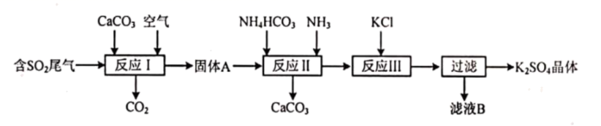
下列说法正确的是
A．反应Ⅰ得到固体的主要成分是
B．为提高的转化速率，控制反应Ⅱ在高温下进行
C．反应Ⅲ的学方程式为
D．滤液中存在的主要离子有、、
7．神舟十二号飞船的控制计算机、数据管理计算机完全使用国产CPU芯片，制作芯片刻蚀液为硝酸与氢氟酸的混合溶液，其工艺涉及的反应为：，下列说法正确的是
A．H₂SiF₆中Si元素的化合价为+6价
B．该反应中，HNO₃仅作氧化剂
C．该反应中，生成标准状况下2.24LH₂时，转移电子的物质的量为0.2mol
D．芯片刻蚀液可用硫酸代替
8．我国古代四大发明之一黑火药由硫磺粉、硝酸钾和木炭粉按比例混合而成，爆炸时的反应为：，下列说法正确的是
A．硝酸钾中N元素化合价降低，被氧化
B．该条件下还原性：
C．32g S参与反应时，该反应转移2mol电子
D．氧化产物与还原产物物质的量之比为2：1
9．常用作食盐中的补碘剂，可用“氯酸钾四化法”制备，该方法的第一步反应为3Cl₂↑。下列说法正确的是
A．为还原产物
B．反应中氧化剂和还原剂的物质的量之比为
C．可用澄清石灰水吸收反应产生的制备漂白粉
D．产生(标准状况)时，转移
10．不能正确表示下列反应的离子方程式是
A．少量三氧化硫通入氨水中：
B．溶液使酸性溶液褪色：
C．Na与水溶液反应：
D．将过氧化钠加入硫酸亚铁溶液中：
11．如图是实验室进行二氧化硫制备与性质探究实验的组合装置，部分固定装置未画出。下列有关说法正确的是
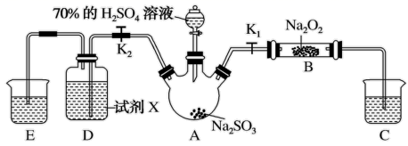
A．关闭K₁，打开K₂，试剂X是酸性KMnO₄或H₂O₂溶液，均可证明SO₂有还原性
B．关闭K₂，打开K₁，滴加H₂SO₄溶液，则装置B中每消耗1.5mol Na₂O₂，转移电子数为2N_{A}
C．为防止环境污染，装置C和E中的试剂均取用氢氧化钠溶液
D．实验过程中体现了H₂SO₄的酸性、难挥发性、强氧化性
12．下列物质间转化关系(反应条件已略去)正确的是
A．
B．
C．
D．
13．下列离子方程式书写正确能用来解释相应实验现象的是
 | 实验现象 | 离子方程式
A | 在空气中放置后由淡黄色变为白色
B | 向沸水中滴加饱和包化铁溶液得到红褪色液体
C | 舍勒将软锰矿与浓盐酸混合并加热，立即冒出一种令人窒息的黄绿色气体
D | 过氧化钠固本中加入蒸馏水有气体生成

A．A B．B C．C D．D
14．可作高能燃料的氧化剂，它可由以下反应制得：(未配平)，下列说法不正确的是
A．被氧化的元素是N，被还原的元素是Fe
B．氧化剂与还原剂的物质的量之比为1：1
C．的氧化性强于的氧化性
D．若生成，转移电子0.2mol
15．某温度下，将通入NaOH溶液中，反应得到NaCl、NaClO、的混合液，经实验测定与的浓度之比为4∶3，则与NaOH溶液反应时被还原的氯元素与被氧化的氯元素的质量之比为。
A．15∶1 B．1∶15 C．19∶7 D．7∶19
16．二氧化氯具有杀菌消毒作用，是一种广谱型消毒剂。工业上常用氧化制得方程式为：，下列相关说法不正确的是
A．反应中只有元素的化合价发生变化
B．是氧化产物
C．氧化剂与还原剂的物质的量之比为
D．消耗时，转移电子数目为
17．可证明具有氧化性的微粒是：①；②Fe；③；④；⑤
A．①② B．④⑤ C．②③ D．②④
18．价-类二维图是学习元素化合物知识的重要方法，某同学绘制某常见元素的价-类二维图如图所示。下列推断合理的是
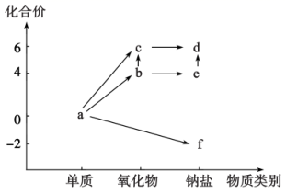
A．f中阴阳离子个数比一定为1∶2
B．图中按箭头所示的转化均可一步实现
C．标况下，和c的混合物体积为
D．可用盐酸酸化的氯化钡检验e是否变质

二、综合题（共4题）
19．自然界中的局部氮循环如下图。
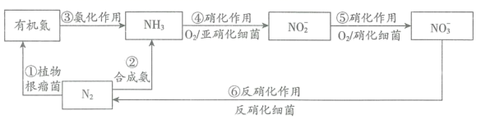
（1）上图含氮物质的各步转化中，属于氮的固定的是______（ 填数字序号）。
（2） NH₃是氮循环中的重要物质，工业合成氨反应的化学方程式为_____________。
（3）某化工厂出现泄漏，大量氨水进入循环水系统，使循环水中含氯杀菌剂（有效成分为Cl₂）的杀菌效果降低、硝化作用增强，导致循环水的pH发生波动，最终造成设备腐蚀。
①下列有关氨对循环水影响的说法中，正确的是_____ （ 填字母序号）。
a.过量氨进入循环水后，水中NO和NO 含量会升高
b.过量氨进入循环水后，不会导致水体富营养化
c.循环水pH的波动中，pH的上升与氨水的碱性有关
d.为减少氨对杀菌剂杀菌效果的影响，可以改用非氧化性杀菌剂
②通过检测循环水中的c（NO）可判断循环水的水质是否恶化，c（NO）检测利用的是酸性条件下I⁻ 被NO 氧化为I₂的反应，该反应的历程如下：
I. NO+2H⁺= NO⁺+H₂O
II. ……
III.2ONI= I₂+2NO
II的离子方程式为___________。
（4）含NO 的废水可用二硫化亚铁（FeS₂）处理，在反硝化细菌的作用下发生以下反应，请将离子方程式补充完整：14NO+ 5FeS₂+___H⁺ 7N₂↑+10SO+___________
20．饮用水中的对人类健康会产生危害，为了降低饮用水中的浓度，可以在碱性条件下用铝粉将还原为N₂，其化学方程式为：10Al＋6NaNO₃＋4NaOH＝10NaAlO₂＋3N₂↑＋2H₂O。请回答下列问题：
(1)上述反应中，被氧化的元素_________，还原产物是________。
(2)用“双线桥法”表示反应中电子转移的方向和数目：______
10Al＋6NaNO₃＋4NaOH＝10NaAlO₂＋3N₂↑＋2H₂O
(3)反应中每生成1个N₂，转移_______个电子。
(4)请配平下列离子方程式。
____Fe²⁺+____H⁺ +____＝____Fe³⁺ +____N₂O↑+____H₂O
(5)已知I⁻、Fe²⁺、SO₂、Cl⁻、H₂O₂均有还原性，它们在酸性溶液中还原性的强弱顺序为：SO₂＞I⁻＞H₂O₂＞Fe²⁺＞Cl⁻，则下列反应不能发生的是（__________）
A．2Fe³⁺+SO₂+2H₂O=2Fe²⁺++4H⁺ B．I₂+SO₂+2H₂O=H₂SO₄+2HI
C．H₂O₂+H₂SO₄=SO₂↑+O₂↑+2H₂O D．2Fe³⁺+2I⁻=2Fe²⁺+I₂
21．依据氮元素及其化合物之间的的转化关系，回答问题：
(1)实验室常用NH₄Cl与Ca(OH)₂制取氨气，该反应的化学方程式为___。
(2)若要收集一瓶氨气，请将下列装置补充完整，在图中虚线框内画出连接图___。
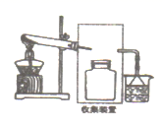
(3)下列试剂可用于干燥NH₃的是___。
A．浓硫酸
B．碱石灰
C．CuSO₄固体
D．P₂O₅
(4)工业上以NH₃、空气、水为原料生产硝酸：
①NH₃→NO化学方程式为__；
②NO→NO₂实验现象是___；
③将32.64g铜与一定浓度的HNO₃反应，铜完全溶解产生的NO和NO₂混合气体在标准状况下的体积为11.2L。则其中NO、NO₂的物质的量比为___。
(5)若要实现NH₃→N₂，从原理上看，下列试剂可行的是___。
A．O₂ B．Na C．NH₄Cl D．NO₂
22．回答下列问题：
（1）在Fe、Fe²⁺、Mg²⁺、S、H⁺中，只有氧化性的是_______，只有还原性的是_______，既有氧化性又有还原性的是_______。
（2）已知以下两个氧化还原反应的化学方程式：
①2KClO₃2KCl+3O₂↑
②2Al+Fe₂O₃Al₂O₃+2Fe
则反应①中每生成1个O₂，转移电子_______个；用单线桥法表示反应②中的电子转移情况：_______。
（3）一定条件下硝酸铵受热分解的化学方程式为：5NH₄NO₃=2HNO₃+4N₂↑+9H₂O，氧化产物与还原产物的分子个数之比为_______。
参考答案
1．B2．B3．C4．B5．D6．C7．B8．B9．D10．A11．C12．B13．C14．D15．C16．C17．D18．D
19．①② acd 4
20．Al N₂ 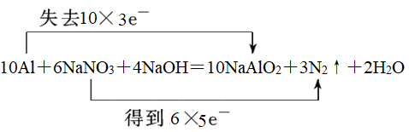 10 8 10 2 8 1 5 C
21．Ca(OH)₂+2NH₄ClCaCl₂+2H₂O+2NH₃↑ 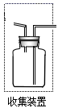 B 4NH₃+5O₂4NO+6H₂O 气体由无色变成红棕色 13：12 AD
22．
（1） Mg²⁺、H⁺ Fe S、Fe²⁺
（2） 4 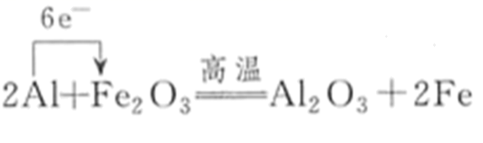
（3）5：3

